**SLOVENSKO HĽADÁ SVOJU CESTU – základné obrysy fungovania Slovenska v Československej republike**

*opakovanie:*

*Československá republika (ČSR) vznikla 28.10. 1918 ako jeden zo štátov, ktorý vznikol na území bývalého Rakúska-Uhorska. Slovensko sa dobrovoľne začlenilo do ČSR, čo vyjadrilo Martinskou deklaráciou 30.10.1918.*

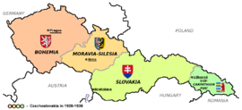

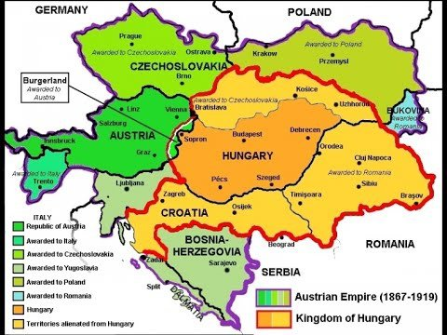

**„Veno“, ktoré si Slovensko prinieslo do nového štátu:**

* následky maďarizácie: slabo rozvinuté **školstvo**, slabo rozvinutá **veda**, nedostatok slovenskej inteligencie a skúsených politikov, takmer žiadne kultúrne a vedecké **inštitúcie**
* následky prvej svetovej vojny: utlmené, vojnou postihnuté **hospodárstvo** a **poľnohospodárstvo**
* Maďarsko – susedský štát **negatívne** naladený voči novej republike

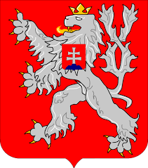

**Čo získalo Slovensko vstupom do nového štátu?:**

* garantované **hranice** svojho územia
* možnosť podieľať sa na riadení demokraticky fungujúceho štátu: demokratické **práva a slobody**: zhromažďovanie, spolky, všeobecné volebné právo, vlastné politické strany, nezávislá tlač
* pomoc pri budovaní **školstva**, slovenských kultúrnych a vedeckých **inštitúcií**

**Problémy v spolužití Čechov a Slovákov, ktoré sa museli riešiť od začiatku republiky:**

* rozdielny historický **vývoj** dvoch národov
* veľké **rozdiely** v úrovni rozvoja **priemyslu**
* nejednota v definícii a existencii československého **národa**
* rozdielne názory na **usporiadanie** a fungovanie štátu

Vymenované problémy **rozdeľovali** slovenskú politickú scénu počas existencie medzivojnovej československej republiky na dva veľké politické tábory:

**AUTONOMISTI**  – požadovali pre Slovensko politickú autonómiu, čo by znamenalo, že Slováci by mali aj vlastný parlament, vládu a súdnictvo. Chceli väčšiu nezávislosť od centrálnej vlády. Odmietali myšlienku existencie jednotného československého národa.

**CENTRALISTI** – vládny centralizmus považovali za dočasne prospešný pre upevnenie nového štátu, neodmietali myšlienku, že Slováci a Česi sú dve vetvy československého národa.

**SLOVENSKO HĽADÁ SVOJU CESTU – základné obrysy fungovania Slovenska v Československej republike**

*opakovanie:*

*Československá republika (ČSR) vznikla 28.10. 1918 ako jeden zo štátov, ktorý vznikol na území bývalého Rakúska-Uhorska. Slovensko sa dobrovoľne začlenilo do ČSR, čo vyjadrilo Martinskou deklaráciou 30.10.1918.*





**„Veno“, ktoré si Slovensko prinieslo do nového štátu:**

* následky maďarizácie: slabo rozvinuté **.........................**, slabo rozvinutá **....................**, nedostatok slovenskej inteligencie a skúsených politikov, takmer žiadne kultúrne a vedecké **............................**
* následky prvej svetovej vojny: utlmené, vojnou postihnuté **..........................** a **................................**
* Maďarsko – susedský štát **.........................** naladený voči novej republike



**Čo získalo Slovensko vstupom do nového štátu?:**

* garantované **............................** svojho územia
* možnosť podieľať sa na riadení demokraticky fungujúceho štátu: demokratické **............... a ............**: zhromažďovanie, spolky, všeobecné volebné právo, vlastné politické strany, nezávislá tlač
* pomoc pri budovaní **.........................**, slovenských kultúrnych a vedeckých **...........................**

**Problémy v spolužití Čechov a Slovákov, ktoré sa museli riešiť od začiatku republiky:**

* rozdielny historický **.........................** dvoch národov
* veľké **............................** v úrovni rozvoja **priemyslu**
* nejednota v definícii a existencii československého **.......................**
* rozdielne názory na **..............................** a fungovanie štátu

Vymenované problémy **............................** slovenskú politickú scénu počas existencie medzivojnovej československej republiky na dva veľké politické tábory:

**AUTONOMISTI**  – požadovali pre Slovensko politickú autonómiu, čo by znamenalo, že Slováci by mali aj vlastný parlament, vládu a súdnictvo. Chceli väčšiu nezávislosť od centrálnej vlády. Odmietali myšlienku existencie jednotného československého národa.

**CENTRALISTI** – vládny centralizmus považovali za dočasne prospešný pre upevnenie nového štátu, neodmietali myšlienku, že Slováci a Česi sú dve vetvy československého národa.

Zdroje:

<https://www.quora.com/What-would-happen-if-the-Austro-Hungarian-Empire-was-restored-today-How-would-the-rest-of-the-world-respond-to-the-restoration-of-Austria-Hungary>

<http://vlajky.genezis.eu/histcsr/ceskoslovensko-statne-znaky.htm>

<https://en.wikipedia.org/wiki/First_Czechoslovak_Republic>